1 de cada 2 empresas destaca la adaptación al cambio como una de las soft skills de más valor entre sus profesionales

- La adaptación al cambio (51%) es también unas habilidades más difíciles de encontrar, junto con la tolerancia a la presión (56%), y la proactividad (49%)
- Aún con todo, el 86% de las organizaciones afirma que las hard skills son más importantes que las denominadas habilidades soft
- La capacidad de trabajar en equipo (71%), la proactividad (58%) y la capacidad de resolver conflictos (53%) ocupan las tres primeras posiciones en el ranking de soft skills más valoradas
- Solo la mitad de las PYMES afirma formar a sus empleados para desarrollar soft skills, frente al 64% de las grandes empresas

Madrid, 30 de noviembre de 2020.- La irrupción del coronavirus en nuestra sociedad ha acelerado el proceso de digitalización de las empresas y la transversalidad del uso de las tecnologías. De hecho, y de acuerdo con los datos del último estudio elaborado por el Foro Económico Mundial, dentro de tan solo cinco años, la mitad de los trabajadores serán robots. Este hecho obliga de alguna manera a las empresas a contar con perfiles mucho más híbridos y flexibles. Las empresas ya no se mueven únicamente hacia la búsqueda de talentos con principios colaborativos y de proactividad, sino que también demandan profesionales ágiles a la hora de aprender nuevas tareas y adaptarse a la nueva normalidad laboral.

En este contexto, 1 de cada 2 empresas señala que la adaptación al cambio es una de las soft skills que más valora entre sus profesionales, según se desprende de la encuesta realizada por InfoJobs a una muestra representativa de empresas de nuestro país. Además, precisamente esta, la adaptación al cambio, es una de las cualidades que más problemas da a las empresas a la hora de contratar perfiles, tal y como señala el 51% de ellas.

En cualquier caso, el 86% de las organizaciones afirma que las hard skills son más importantes que las denominadas habilidades soft.

InfoJobs, la plataforma líder en España para encontrar las mejores oportunidades profesionales y el mejor talento, ha analizado qué habilidades son las más valoradas hoy en día por las empresas. La capacidad de trabajar en equipo (71%), la proactividad (58%) y la capacidad de resolver conflictos (53%) ocupan las tres primeras posiciones en el ranking de soft skills más valoradas por las dichas organizaciones. A estas les seguirían, la orientación a resultados y la mencionada adaptación al cambio, ambas con un 51% de las menciones.

La sexta más valorada es la tolerancia a la presión (38%), seguida por la capacidad de tomar decisiones (34%), la capacidad de comunicar eficazmente (31%), la empatía (28%) y, finalmente, la escucha activa con un 20%. Los últimos puestos del ranking están ocupados por otras soft skills como la creatividad (19%), la negociación y la asertividad (13%), la curiosidad (10%), la persuasión (6) % y el compromiso (1%).

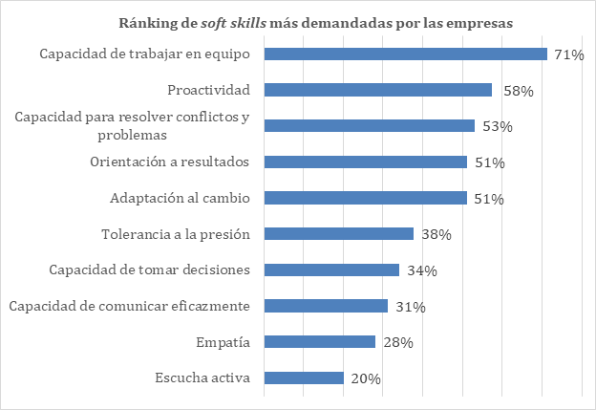
N=738 FUENTE: INFOJOBS

La adaptación al cambio, más importante para las grandes empresas
Para las grandes empresas, la habilidad más valorada es el trabajo en equipo (75%), seguida por la orientación a los resultados (63%). En tercer lugar, está la proactividad, el 61% de las grandes empresas valoran esta habilidad. En cuarto lugar, aparece ya la adaptación al cambio, con un 58% de las menciones. La quinta habilidad más valorada por las grandes empresas es la capacidad para resolver conflictos y problemas (48%).

En el caso de las pequeñas y medianas empresas, los datos son un tanto diferentes. La capacidad de trabajar en equipo (69%) y para resolver conflictos y problemas (57%) son las dos habilidades más valoradas por este tipo de organizaciones, seguidas de la proactividad (55%), la adaptación a los cambios (46%) y, en quinto lugar, la orientación a los resultados (43%).

La diferencia más significativa en este apartado se halla en el aspecto formativo. Y es que solo la mitad de las PYMES afirma formar a sus empleados para desarrollar este tipo de habilidades, frente al 64% de las empresas con más de 50 trabajadores

La tolerancia a la presión, la adaptación al cambio y la proactividad, las habilidades más difíciles de encontrar por parte de las grandes empresas
Según muestran los datos derivados del estudio de InfoJobs, el 56% de las grandes empresas afirma que tiene dificultades para contratar profesionales que se muestren capaces de tolerar la presión en el puesto de trabajo. Le sigue la adaptación al cambio con el 51% de las menciones. En tercer lugar, estaría la proactividad (49%). A estas soft skills les siguen la capacidad para resolver problemas y conflictos (44%) y la de tomar decisiones (42%).

En el caso de las PYMES, la situación es diferente. Así, el 54% de las mismas señalan la capacidad para resolver conflictos y tomar decisiones como las dos cualidades que más les cuesta encontrar entre sus profesionales. La tercera sería la proactividad, con el 51% de las menciones. A continuación, vendrían la tolerancia a la presión y la adaptación al cambio, ambas con un 44% de las menciones. Se trata de disparidades que pueden explicarse en la mayoría de los casos por razones como el ritmo de la jornada laboral, la estructura organizacional o la mayor existencia de puestos de alta responsabilidad; factores más comunes en el ámbito de la gran empresa.

La visión global y la amplitud de miras, la habilidad más valorada por las empresas en un directivo
La visión global y la amplitud de miras (41%) es la soft skill más valorada por las empresas a la hora de seleccionar un directivo, seguida por ser honesto y confiable (39%), y ser una persona organizada y centrada en objetivos (37%). La cuarta y quinta posición la ocuparían el compromiso y la experiencia, con un 36% y 35% de las menciones, respectivamente.

Posteriormente, nos encontramos con la capacidad de trabajar bajo presión (31%), la capacidad de comunicar (29%), saber trabajar en equipo (28%), delegar y confiar (27%) y, finalmente, tener inteligencia emocional (24%).

En este apartado concreto se observan una serie de diferencias entre las grandes empresas y las PYMES. Así, las pequeñas y medianas empresas valoran más en un directivo ser honesto y confiable (42%); mientras que la visión global ocupa la segunda posición, con un 38% de las menciones; y la experiencia el tercero (35%).

En el caso de las grandes empresas, estas dan más importancia a la visión global (45%), seguida de ser una persona organizada y centrada en objetivos (44%), y el compromiso (40%).

Nota metodológica informe:

- Encuesta On-line realizada en febrero de 2020 al panel de empresas de InfoJobs contactando con perfiles responsables o vinculados al proceso de selección. La muestra es de 738 empresas. Error muestral: 3,6% para un intervalo de confianza del 95%.

Sobre InfoJobs
Plataforma líder en España para encontrar las mejores oportunidades profesionales y el mejor talento. En el último año, InfoJobs ha publicado más de 3,3 millones de posiciones vacantes. Cuenta cada mes con 40 millones de visitas (el 85% proceden de dispositivos móviles) y 6 millones de usuarios activos. (Fuente datos: Adobe Analytics 2019).

InfoJobs pertenece a Adevinta, una compañía líder en marketplaces digitales y una de las principales empresas del sector tecnológico del país, con más de 18 millones de usuarios al mes en sus plataformas de los sectores inmobiliario (Fotocasa y habitaclia), empleo (InfoJobs), motor (coches.net y motos.net) y compraventa de artículos de segunda mano (Milanuncios).

Adevinta en España, antes Schibsted Spain, cuenta con una plantilla de 1.100 empleados. Además de en España, Adevinta tiene presencia en 12 países más de Europa y América Latina. El conjunto de sus plataformas locales recibe un promedio de 1.500 millones de visitas cada mes. Más información en adevinta.es.

Contacto:
InfoJobs: Mónica Pérez Callejo Evercom: Marta Sevilla / Pablo Gutiérrez
prensa@infojobs.net infojobs@evercom.es
T. 34 93 415 37 05 - 676 86 98 56

